 | https://nodejs.org/en/

Node.js® is a JavaScript runtime built on Chrome's V8 JavaScript engine. Node.js uses an event-driven, non-blocking I/O model that makes it lightweight and efficient. Node.js' package ecosystem, npm, is the largest ecosystem of open source libraries in the world.

CHEMIN : C:\pascal\supports\nodejs\NodeJsProjets\

donc :

cd \pascal\supports\nodejs\NodeJsProjets\

Table des matières
1 - Le gestionnaire de packages 4
1.1 - Installation de packages 5
1.2 - La liste des packages installés 7
1.3 - Où sont installés les packages ? 8
1.4 - Suppression de packages 9
1.5 - Mises à jour de packages 9
2 - Express : un router 10
2.1 - Quoi ? 11
2.2 - Création du projet 12
2.3 - Installer Express 13
2.3.1 - La commande ! 13
2.3.2 - Résumé de l’installation complète du projet à la console 13
2.4 - Syntaxes 14
2.5 - Quelques méthodes de l'objet express 16
2.6 - Indispensable : liaison entre requêtage et route 17
2.7 - Exemple : des routes 18
2.8 - Routes et pages HTML 20
2.8.1 - Objectif 20
2.8.2 - Arborescence 21
2.8.3 - Syntaxes 23
2.8.4 - Codes 24
2.8.5 - Exercice 26
2.9 - Intégrations statiques 27
2.9.1 - Objectif 27
2.9.2 - Arborescence 28
2.9.3 - Syntaxes 29
2.9.4 - Codes 30
2.9.5 - Exercice 32
2.10 - Paramètres de requête 33
2.10.1 - Objectif 33
2.10.2 - Codes 35
3 - Express Generator 39
3.1.1 - Présentation 40
3.1.2 - Création d'une application 41
3.1.3 - Lancer le serveur 43
3.1.4 - Accédez à votre application 43
4 - EJS : un moteur de templates 44
4.1 - Définition 45
4.2 - Installation 46
4.3 - Arborescence 47
4.4 - Syntaxes 48
4.4.1 - Côté template, fichier .ejs 48
4.4.2 - Côté JavaScript, le contrôleur 49
4.5 - Exemple minimal 51
4.6 - Exemple minimal (suite) 55
4.7 - Exemple de base 58
4.7.1 - IHMs 58
4.7.2 - Diagramme de navigation 59
4.7.3 - Principales syntaxes utilisées 60
4.7.4 - Les templates 62
4.7.5 - Le contrôleur 66
4.7.6 - Démarrage de l'application 67
4.7.7 - Exercice : écran de suppression 67
4.8 - Une boucle 68
4.8.1 - Objectif 68
4.8.2 - Syntaxes 68
4.8.3 - La view 69
4.8.4 - Le contrôleur 70
4.8.5 - Exercice : afficher dans une liste les jours de la semaine 71
4.9 - Les inclusions 72
4.9.1 - Objectif 72
4.9.2 - Syntaxes 72
4.9.3 - Codes 73
5 - Récupérer les données saisies ou envoyées 75
5.1 - Présentation 76
5.2 - Syntaxes Node.js 77
5.2.1 - Généralités 77
5.2.2 - Pour du GET 78
5.2.3 - Pour du POST 79
5.3 - Exemples 80
5.3.1 - Requête GET via un formulaire 80
5.3.2 - Requête POST via un formulaire 83
5.3.3 - Requête GET via l’URL 86
6 - Node.js, Express et les Middlewares 90
7 - ANNEXES 91
7.1 - express_installation.bat 92
7.2 - Tentative de résumé 93
7.2.1 - EJS, moteur de templates 93
7.2.2 - EJS, gestion du routage 94
7.3 - Syntaxes EJS 95
7.3.1 - Une variable 95
7.3.2 - Un if 95
7.3.3 - Les boucles 96
7.4 - Le problème des dépendances 97
7.5 - Créer un module pour npm 98
7.5.1 - Création d'un module 98
7.5.2 - Publication d'un module 102
7.5.3 - Fichiers batch 103

- Le gestionnaire de packages

- Installation de packages

Nous allons voir l’installation de packages à ajouter au projet que vous venez de créer. Par exemple le package pour gérer une BD MySQL ou le package pour gérer une BD mongoDB ou jshint pour tester la correction d’un code JS.
Un package supplémentaire peut être installé en mode « local » et donc ne sera disponible que pour le projet Node.js en question.
Un package supplémentaire peut être installé en mode « global » et donc sera disponible pour tous les projets Node.js.

https://docs.npmjs.com/

Local

npm install nom_du_package

npm install nom_du_package --save

L'option save permet de mettre à jour le fichier package.json.

Global avec l'option -g

npm install -g nom_du_package

npm install -g nom_du_package --save

Exemples

npm install express --save

npm install ejs --save

npm install body-parser --save

npm install mongodb --save
npm install mongoose --save

npm install mysql --save

npm install jshint --save

Suite à l'exécution de cette commande le fichier package.jon a été modifié. L'attribut « dependencies » a été ajouté. Et un dossier nommé node_modules a été créé. A l’intérieur il y a :

{
"name": "essai",
"version": "1.0.0",
"description": "Premier essai",
"main": "index.js",
"scripts": {
"test": "echo \"Error: no test specified\" && exit 1"
},
"keywords": [
"essai",
"node"
],
"author": "pascal",
"license": "ISC",
"dependencies": {
"mysql": "^2.16.0"
}
}

- La liste des packages installés

npm ls

Commande à lancer dans le dossier du projet si une installation locale a été faite.

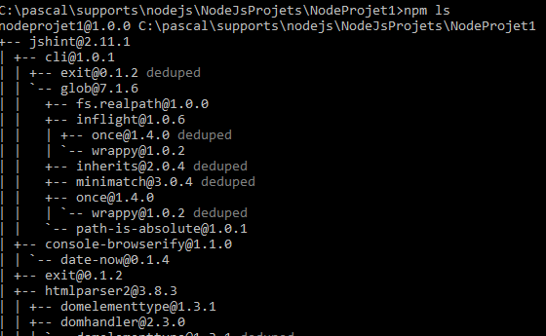

Pour savoir si un package est installé

npm ls nom_du_package

npm ls mysql

Commande à lancer dans le dossier du projet si une installation locale a été faite.

C:\pascal\supports\nodejs\NodeJsProjets\NodeProjet1>npm ls mysql
node_projet_1@1.0.0 C:\pascal\supports\nodejs\NodeJsProjets\NodeProjet1
`-- mysql@2.18.1

- Où sont installés les packages ?

Locaux

C:\CHEMIN\NomDuProjet\node_modules (en fait dans le dossier où vous avez lancé npm … si vous avez installé localement le ou les packages).

Globaux

C:\Program Files\nodejs\node_modules

- Suppression de packages

Local

npm uninstall nom_du_package

Commande à lancer dans le dossier du projet si une installation locale a été faite.

npm uninstall jshint --save

Global

npm uninstall -g nom_du_package

- Mises à jour de packages

To do this, run npm update in the same directory as your package.json file.

npm update nom_du_package

npm update jshint --save

- Express : un router

http://expressjs.com/

Version d'Express : V 4.16.3 au 1e juin 2018.

- Quoi ?

Express est une infrastructure Web minimaliste, souple et rapide pour Node.js qui permet de gérer plus facilement les routes (URLs) de votre application et d'utiliser des templates (le moteur de templates par défaut est « jade »).

Dans un premier temps il va nous permettre de gérer des routes.
Dans un deuxième temps il va nous permettre de travailler avec des pages HTML.
Il fonctionne sous Node.js.
Le projet est sponsorisé par Strongloop (Une filiale d'IBM).
Cf aussi le projet LoopBack.

Pour ce chapitre les scripts sont stockés dans le dossier suivant :
C:\pascal\supports\nodejs\NodeJsProjets\ExpressProjets\

Les « views » (les pages HTML) sont stockées dans un sous-dossier nommé « views » (cf plus loin).

Les ressources sont stockées dans des sous-dossiers (css, js, images, etc) d'un dossier nommé « public ».

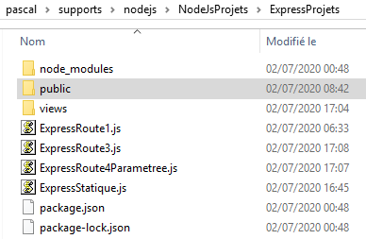

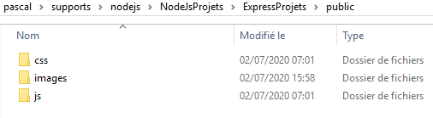

- Création du projet

http://expressjs.com/en/starter/installing.html

Créez un dossier (nommé ExpressProjets) dans le dossier des projets Node (C:\pascal\supports\nodejs\NodeJsProjets\) avec la commande console MKDIR ou l’explorateur Windows.

Allez dans ce dossier avec la commande console adéquate (CD),
lancez la commande suivante :

npm init -y --save

ou

npm init

- Installer Express

- La commande !

http://expressjs.com/en/starter/installing.html

En local

npm install express --save

En global

npm install -g express --save

L'option --save sauvegarde les dépendances.

Connaître le version d'Express installée :

express --version

Ne fonctionne pas sous Windows !!!

- Résumé de l’installation complète du projet à la console

Cf express_installation.txt (aussi dans les annexes).

- Syntaxes

http://expressjs.com/en/starter/basic-routing.html

http://expressjs.com/en/guide/routing.html

Pour créer les bases d'un projet Express il faut :

- importer express,
- créer un objet, donc une application, de type express,
- programmer une méthode HTTP,
- démarrer le serveur et préciser le port d'écoute de l'application sur le serveur.

Chargement de Express et création d'une variable nommée express.

const express = require('express');

L'objet Express possède 2 méthodes :

http://expressjs.com/fr/4x/api.html#express

Méthode | Description
express.static(root, [options]) | Seule fonction de middleware intégrée dans Express. Elle sert des fichiers statiques et est basée sur son service statique. Permet de paramétrer le dossier du fichier d'index, la gestion des extensions, les en-têtes, ...
express.Router([options]) | Crée un router.

Création d'une variable nommée app; exécution d'Express et donc création d'une application de type Express.

const app = express();

Création du code d'une méthode HTTP (GET par exemple). Cela permettra d'avoir une page d'accueil pour le site.
app.METHOD("PATH", HANDLER)

app est une instance d'Express.
METHOD est une méthode de requête HTTP (GET, POST, PUT, DELETE, ...).
PATH est un chemin sur le serveur (un URL).
HANDLER est la fonction à exécuter.

app.get("url", function(requete, reponse) {
// code
});

Lancement du serveur et de l'application.
app.listen(port);

- Quelques méthodes de l'objet express

http://expressjs.com/fr/4x/api.html

Méthode | Description
.listen(port) | Lie et écoute les connexions sur l'hôte et le port spécifiés.
.get() | Renvoie le nom de l'application.
.get(path, callback) | Exécute (route en fait) une requête HTTP GET pour le chemin d'accès spécifié avec les fonctions de rappel spécifiées.
.post(path, callback) | Idem pour POST (CREATE).
.put(path, callback) | Idem pour PUT (CREATE or UPDATE).
.delete(path, callback) | Idem pour DELETE.
.use(path, callback) | Monte la ou les fonctions middleware spécifiées au chemin d'accès spécifié. Si le chemin n'est pas spécifié, la valeur par défaut à "/" (*)
.path() | Retourne le chemin canonique de l'application, une chaîne.

Note : format basique d'une requête HTTP GET.

app.get("/", function(req, res) {

cf aussi les objets REQUEST (query, params, ip, cookies, method, ...), RESPONSE (cookie, attachment, json, ...), ROUTER.

(*) http://expressjs.com/fr/guide/using-middleware.html

- Indispensable : liaison entre requêtage et route

La compréhension de ce mécanisme, de cette association est fondamentale.
En simplifiant il y a 2 méthodes (GET et POST) pour requêter et 3 façons de faire.

Technique/Méthode | GET | POST
Lien : <a href="url">Texte</a> | Oui | Non
Formulaire : <form method="GET|POST" action="url"> … </form> | Oui | Oui

Code HTML
<a href="/catalogue">Catalogue</a>
<br>
<a href="/ajout">Ajout</a>

Code JavaScript
app.get('/', function(req, res) {
// TODO
});

// Vers la page Catalogue.ejs
app.get('/catalogue', function(req, res) {
// TODO
});
// Validation de l'ajout
app.post('/ajoutValidation', function(req, res) {
// TODO
});

Code HTML
<form method="post" action="/ajoutValidation">
<input type="text" name="designation" value="Vichy" />
<!-- autres codes -->
<input type="submit" value="Valider" />
</form>

- Exemple : des routes

Objectif : ExpressRoute1.js

Gérer des routes : pouvoir rediriger vers telle ou telle requête/réponse. Cela reste en interne, codé en JavaScript.
Dans la section suivante les requêtes seront exécutées vers des pages HTML.
Une « route » est une association entre un alias (un path) et un URI.

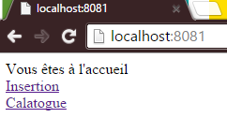

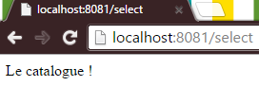

Syntaxe

app.get("/route", function(req, res) {

Exemple d’URL :

http://127.0.0.1:8081/
http://127.0.0.1:8081/select
http://127.0.0.1:8081/insert

Code de l'application

Fichier à créer à la console avec le notepad de Windows dans le dossier C:\pascal\supports\nodejs\NodeJsProjets\ExpressProjets\.

notepad ExpressRoute1.js

// ExpressRoute1.js
const express = require("express");
const app = express();

app.get("/", function(req, res) {
res.setHeader("Content-Type", "text/html; charset=utf-8");
var menu = "";
menu += "<a href='/select'>Catalogue</a><br>";
menu += "<a href='/insert'>Insertion</a><br>";
menu += "<h1>Vous &ecirc;tes &agrave; l'accueil de Node.js et de Express avec des routes !!!</h1>";
res.end(menu);
}); /// Racine

app.get("/select", function(req, res) {
res.setHeader("Content-Type", "text/html; charset=utf-8");
res.end("<h1>Le catalogue !</h1>");
}); /// select

app.get("/insert", function(req, res) {
res.setHeader("Content-Type", "text/html; charset=utf-8");
res.end("<h1>Insertion !</h1>");
}); // insert

// ... Tout le code de gestion des routes (app.get) se trouve au-dessus
app.use(function(req, res, next){
res.setHeader("Content-Type", "text/html; charset=utf-8");
res.status(404).send("Page introuvable !");
}); /// 404

app.listen(8081);
console.log("Serveur tourne sur http://localhost:8081");

Testez !!!

- Routes et pages HTML

- Objectif

ExpressRoute3.js

A créer dans le dossier suivant :
C:\pascal\supports\nodejs\NodeJsProjets\ExpressProjets\

Dans l'exemple précédent la réponse HTML est codée en JavaScript.
L'objectif de cette section est de router vers des pages HTML.

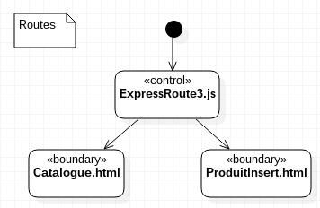

Les items de l'accueil (des links, des liens, des <a href="">) sont codés dans le contrôleur (le fichier .js).

- Arborescence

Le code .js principal est stocké dans le dossier /ExpressProjets.
Les pages HTML sont stockées dans le dossier /views.

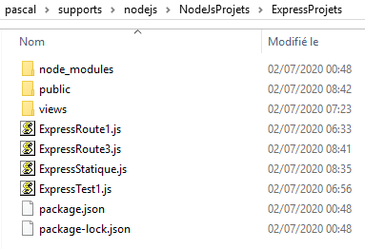

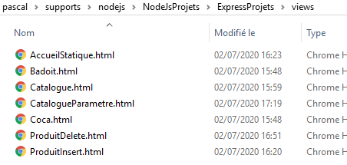

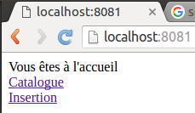

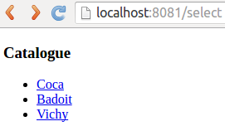

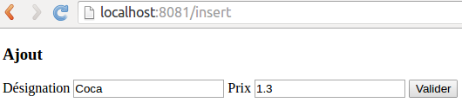

- Syntaxes

Les pages HTML sont stockées dans un sous-dossier de l'application nommé views.

Redirection vers une page HTML.
res.sendFile(__dirname + "/chemin/Page.html");

__dirname renvoie le dossier de l'application.

- Codes

Stocké dans /views

<!DOCTYPE html>
<!-- Catalogue.html -->
<html>
<head>
<title>Catalogue.html</title>
<meta charset="UTF-8">
<meta name="viewport" content="width=device-width">
</head>
<body>
<h3>Catalogue</h3>
<ul>
<li><a href="#">Coca</a></li>
<li><a href="#">Badoit</a></li>
<li><a href="#">Vichy</a></li>
</ul>
</body>
</html>

Stocké dans /views

<!DOCTYPE html>
<!-- ProduitInsert.html -->
<html>
<head>
<title>ProduitInsert.html</title>
<meta charset="UTF-8">
<meta name="viewport" content="width=device-width">
</head>
<body>
<h3>Ajout</h3>
<form method="post" action="">
<label>D&eacute;signation</label>
<input type="text" name="designation" />
<label>Prix</label>
<input type="text" name="prix" />
<input type="submit" value="Valider" />
</form>
</body>
</html>

Stocké à la racine de l’application
donc dans :
C:\pascal\supports\nodejs\NodeJsProjets\ExpressProjets\

// ExpressRoute3.js
const express = require("express");
const app = express();

app.get("/", function(req, res) {
res.setHeader("Content-Type", "text/html; charset=utf-8");

var menu = "";
menu += "<a href='/select'>Catalogue</a><br>";
menu += "<a href='/insert'>Insertion</a>";
menu += "<h1>Vous &ecirc;tes &agrave; l'accueil</h1>";
res.end(menu);
}); /// Racine

app.get("/select", function(req, res) {
res.sendFile(__dirname + "/views/Catalogue.html");
}); /// select

app.get("/insert", function(req, res) {
res.sendFile(__dirname + "/views/ProduitInsert.html");
}); /// insert

// ... Tout le code de gestion des routes (app.get) se trouve au-dessus
app.use(function(req, res, next){
res.setHeader("Content-Type", "text/html; charset=utf-8");
res.status(404).send("Page introuvable !");
}); /// 404

app.listen(8081);

console.log("Serveur tourne sur http://localhost:8081");

- Exercice

Ajoutez une page ProduitDelete.html

Y accéder à partir de la page d’accueil.

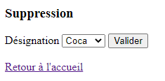

- Intégrations statiques

- Objectif

Réaliser des inclusions statiques de fichiers css, d'images et de scripts JavaScript.

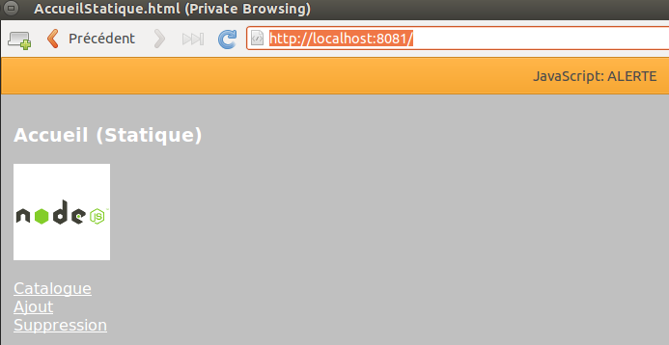

- Arborescence

Le code .js principal est stocké dans le dossier /ExpressProjets.
Les pages HTML sont stockées dans le dossier /views.

Les ressources statiques (css, js supplémentaires, images) sont stockées dans des sous-dossiers du sous dossier /public.

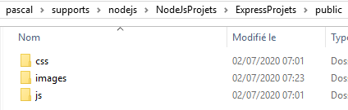

- Syntaxes

http://expressjs.com/fr/starter/static-files.html

Pour inclure des fichiers statiques tels que des images, des fichiers CSS et des fichiers JavaScript, utilisez la fonction de MiddleWare (logiciel intermédiaire) intégré express.static d’Express.

Passez en argument à la fonction express.static le nom du répertoire qui contient les artefacts statiques. Par exemple, utilisez le code suivant pour charger des images, des fichiers CSS et des fichiers JavaScript dans un répertoire nommé public :

app.use(express.static("public"));

Maintenant, vous pouvez charger les fichiers qui sont dans le répertoire public :

http://localhost:8081/images/coca.jpg
http://localhost:8081/css/style.css
http://localhost:8081/js/bibliotheque.js

- Codes

style.css

/* style.css dans /public/css/ */
a{color: white;}
header{background-color: fuchsia; color: white; padding: 5px;}
body{background-color: silver; color: white; padding: 5px;}
footer{background-color: dimgray; color: white; padding: 5px;}

Alerte.js

// Alerte.js dans /public/js/
alert("ALERTE");

AccueilStatique.html

<!DOCTYPE html>
<!-- AccueilStatique.html dans /views -->
<html>
<head>
<title>AccueilStatique.html</title>
<meta charset="UTF-8">
<meta name="viewport" content="width=device-width">
<link rel="stylesheet" type="text/css" href="/css/style.css">
</head>
<body>
<h3>Accueil (Statique)</h3>
<p>
<img src="/images/logo_nodejs.png" alt="Logo Node.js" width="100"/>
</p>
<a href="/select">Catalogue</a>
<br>
<a href="/insert">Ajout</a>
<!-- <script src="/js/Alerte.js"></script> -->
</body>
</html>

ExpressStatique.js

A créer dans le dossier suivant :
C:\pascal\supports\nodejs\NodeJsProjets\ExpressProjets\

// ExpressStatique.js
const express = require("express");
const app = express();
app.use(express.static("public"));

app.get("/", function(req, res) {
res.sendFile(__dirname + "/views/AccueilStatique.html");
}); /// racine

app.get("/select", function(req, res) {
res.sendFile(__dirname + "/views/Catalogue.html");
}); /// select
app.get("/insert", function(req, res) {
res.sendFile(__dirname + "/views/ProduitInsert.html");
}); /// insert

app.listen(8081);

console.log("Serveur tourne sur http://localhost:8081");

Note

ajoutez ceci dans Catalogue.html :

<link rel="stylesheet" type="text/css" href="/css/style.css">

- Exercice

Ajoutez les pages Coca.html et Badoit.html.

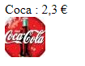

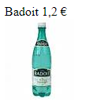

Elle sont affichées à partir de la page Catalogue.html.

- Paramètres de requête

- Objectif

ExpressRoute4Parametree.js

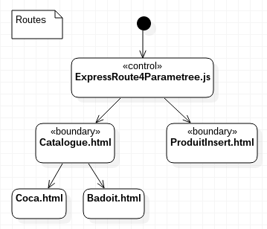

Exemples d’URL :

http://127.0.0.1:8081/selectone?id=1
http://127.0.0.1:8081/selectone?id=2

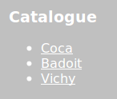

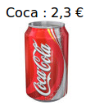

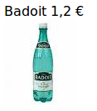



- Codes

CatalogueParametre.html

<!DOCTYPE html>
<!-- CatalogueParametre.html -->
<html>
<head>
<title>CatalogueParametre.html</title>
<meta charset="UTF-8">
<meta name="viewport" content="width=device-width">
<link rel="stylesheet" type="text/css" href="/css/style.css">
</head>

<body>
<h3>CatalogueParametre</h3>
<ul>
<li><a href="/selectone?id=1">Coca</a></li>
<li><a href="/selectone?id=2">Badoit</a></li>
<li><a href="/selectone?id=3">Vichy</a></li>
</ul>
</body>
</html>

Badoit.html

<!DOCTYPE html>
<!-- Badoit.html -->
<html>
<head>
<title>Badoit.html</title>
<meta charset="UTF-8">
<meta name="viewport" content="width=device-width">
</head>

<body>
<label id="designation">Badoit</label>
<label id="prix">1,2 &euro;</label>
<br>
<img src='/images/badoit.jpg' alt='Badoit' />
</body>
</html>

Coca.html

Presque idem.

ExpressRoute4Parametree.js

// ExpressRoute4Parametree.js
const express = require("express");
const app = express();
app.use(express.static("public"));

app.get("/", function(req, res) {
res.setHeader("Content-Type", "text/html; charset=utf-8");
var liens = "";
liens += "Vous &ecirc;tes &agrave; l'accueil";
liens += "<ul>";
liens += "<li><a href='/select'>Catalogue</a></li>";
liens += "<li><a href='/insert'>Insertion</a></li>";
liens += "<li><a href='/delete'>Suppression</a></li>";
liens += "</ul>";
res.end(liens);
}); /// Racine

app.get("/select", function(req, res) {
res.sendFile(__dirname + "/views/CatalogueParametre.html");
}); /// select

app.get("/insert", function(req, res) {
res.sendFile(__dirname + "/views/ProduitInsert.html");
}); /// insert

app.get("/delete", function(req, res) {
res.sendFile(__dirname + "/views/ProduitDelete.html");
}); /// delete

app.get("/selectone", function(req, res) {
console.log(req.query.id);
var id = req.query.id;
if(id == 1) {
res.sendFile(__dirname + "/views/Coca.html");
}
if(id == 2) {
res.sendFile(__dirname + "/views/Badoit.html");
}
}); /// selectone

// ... Tout le code de gestion des routes (app.get) se trouve au-dessus
app.use(function(req, res, next){
res.setHeader("Content-Type", "text/html; charset=utf-8");
res.status(404).send("Page introuvable !!!");
}); /// 404

app.listen(8081);
console.log("Serveur tourne sur http://localhost:8081");

- Express Generator

- Présentation

Express Application Generator vous permet de créer le squelette d'une application Express.

http://expressjs.com/en/starter/generator.html

Il fonctionne sous Node.js.

Il faut qu’express soit installer au préalable. C’est fait !!!

Installez Express Generator :

npm install express-generator --save

ou

npm install express-generator -g --save

Note :
il faut nécessairement l'installer au niveau global !!!
il faut avoir les droits administrateurs pour l'installer au niveau global.

- Création d'une application

Lancez la commande suivante :

express nomDuProjet

express projetJson1

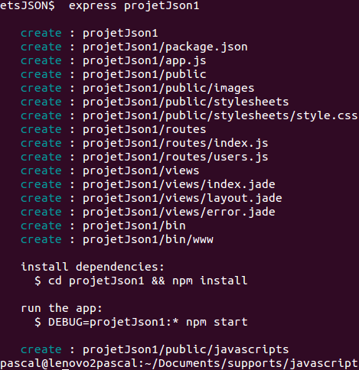

Le nouveau dossier « projetJson1 » est créé avec les dossiers listés dans la copie d'écran ainsi que les fichiers app.js et package.json.

Ensuite installez les dépendances :

cd nomDuProjet
sudo npm install

ou (comme indiqué dans l'écran précédent)

cd nomDuProjet && npm install

Sous MacOS ou Linux exécutez l'application avec cette commande :

DEBUG=nomDuProjet:* npm start

Sous Windows :

> set DEBUG=nomDuProjet:* & npm start

- Lancer le serveur

node nomApp ???

- Accédez à votre application

http://localhost:3000/

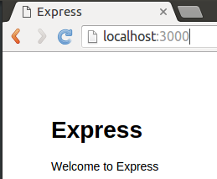

- EJS : un moteur de templates



http://ejs.co/

- Définition

Moteur de templates :

les templates (modèles, gabarits, ...) permettent de séparer le code de la vue (du HTML principalement sur un site WEB ou du JSP avec JSTL) du code du contrôleur (JavaScript, Java servlets, PHP, ...).

EJS (Embedded JavaScript templates) est un moteur de templates.

Le fichier .js est le routeur/contrôleur (router/controller). Il est stocké au niveau racine de l’application.
Le fichier .ejs est un fichier HTML contenant des balises « ejs » (<%= … %>) qui utilisent et font référence à des variables. Ils sont stockés dans un sous-dossier nommé /views.
Les balises « ejs » (<%= …%>) permettent d'afficher le contenu des variables provenant du contrôleur.

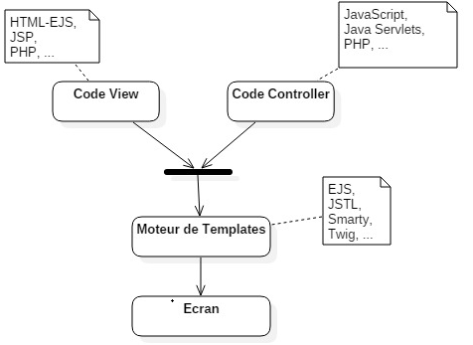

EJS fonctionne sous Node.js.
Il faut qu’Express soit d'abord installé.

- Installation

http://ejs.co/

Tout cela à la console.

Il faut créer un dossier nommé « EJSProjets » dans l’arborescence des projets Node et aller dedans pour initialiser le projet, installer express puis ejs.

Utilisez le fichier « express_installation.bat ». Cf dans les annexes « Fichiers batch ».

npm init -y --save

puis

npm install express --save
ou
npm install -g express --save

enfin

npm install ejs --save

- Arborescence

Tout cela à la console.

Le dossier [EJSProjets] est la racine de l'application.

Vous devez créer deux dossiers dans ce dossier :

- le dossier des vues (fichiers .html et .ejs) nommé [views],
- le dossier des ressources statiques nommé [public].

Dans le dossier [views] créez un dossier nommé [partials] pour les fichiers d'inclusion (header, footer, nav, ...).

Dans le dossier [public] créez des dossiers nommés [images], [css], [js], etc.

- Syntaxes

http://ejs.co/#docs

- Côté template, fichier .ejs

Le fichier – principalement du code HTML avec des variables - est d'extension .ejs.
Les fichiers .ejs sont stockés dans le dossier [views] du projet.
Les variables sont créées dans le contrôleur, donc dans le fichier .js, et sont « envoyées » au template.

Les variables sont entre les balises <%= %>.

<%= variable %>

<h1><%= titre %></h1>

<p>Produit [Code <%= code %>]</p>

- Côté JavaScript, le contrôleur

Le fichier est d'extension .js.

On affecte une valeur ou une variable à la variable qui sera transmise.
A gauche c’est une variable EJS et à droite c’est une variable ou valeur JavaScript.
variable: valeur | variable

La valeur ou la variable peut-être une variable scalaire, un objet JSON, un tableau ou un tableau d'objets JSON, …
La variable est transmise comme 2e argument de la méthode render() sous forme d’objet JSON.

Transmission d'une variable scalaire (une variable contenant une seule valeur) :

app.get('/', (req, res) => {
res.render('ejs1.ejs', {
titre: "Hello EJS !!!",
});
});

Transmission d'un tableau (une variable contenant plusieurs valeurs) :

app.get('/', (req, res) => {
const t = [3,5,7];

res.render('ejs3.ejs', {
tableau: t
});
});

app.listen(8081);

Transmission d'un objet JSON (un ensemble de paires clé-valeur) :

app.get('/', (req, res) => {
const objetPersonne = {prenom:"Pascal", age: 55};

res.render('ejs3.ejs', {
objet: objetPersonne
});
});

Redirections

Alors que sans EJS, la redirection est réalisée avec res.sendFile(__dirname + '/views/FichierCible.html'); avec EJS c'est avec la méthode res.render().

res.render('cible.ejs' [, {attribut1: valeur1[, attribut2: valeur2] } ] );

app.get("/", function(req, res) {
res.render("Accueil.ejs");
});

app.get("/insert", function(req, res) {
res.render("Insert.ejs");
});

app.get("/select/:code", function(req, res) {
res.render('ProduitMySQL.ejs', {code: req.params.code, designation: designation, prix: prix, photo: photo} ) ;
});

Note : cela pointe vers le dossier /views que la « directive » app.set('views', __dirname + '/views'); soit précisée ou pas.

Les fichiers statiques

Les fichiers statiques, principalement les images, sont habituellement stockés dans un dossier, souvent nommé [public], qui est situé sous le dossier de l'application, à côté donc du dossier [views].

Ce dossier doit être référencé ainsi :

app.use(express.static(__dirname + '/public'));

et est utilisé ainsi dans une balise <img> d'un fichier template (donc sans référence à un chemin particulier) :

<img src='/<%= photo %>' alt='Photo du produit' />

- Exemple minimal

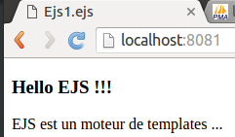

L'objectif est d'afficher une « vue » en passant des variables – les textes à afficher, le texte du titre <h1> et le texte du paragraphe -.

Il y a 2 scripts :
le router/controller (un fichier .js) qui est stocké au niveau racine de l’application : EjsController1.js,
et la vue (un fichier .ejs) qui est stockée dans le dossier « views » : Ejs1.ejs.

Le diagramme de séquence

On requête vers le contrôleur qui va « créer » la vue en lui passant des variables.

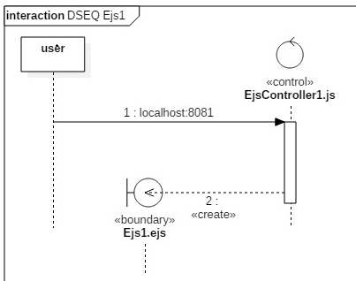

Le code de la vue stockée dans le dossier views :

<!DOCTYPE html>
<!-- Ejs1.ejs -->
<html>
<head>
<title>Ejs1.ejs</title>
<meta charset="UTF-8">
<meta name="viewport" content="width=device-width">
</head>

<body>
<div>
<h3><%= titre %></h3>
<p><%= texte %></p>
</div>
</body>
</html>

Le code du contrôleur stocké au niveau racine de l'application :

Le premier argument de la méthode render() est la ressource web à envoyer au navigateur (la réponse HTTP).
Le deuxième argument de la méthode render() est un objet JSON qui permet d’envoyer des données à la vue.
Donc dans cet exemple on envoie 2 variables scalaires (2 variables élémentaires : deux chaînes).

// EjsController1.js
const express = require("express");
const app = express();

app.get("/", (req, res) => {
res.render(
"Ejs1.ejs",
{
titre: "Hello EJS !!!",
texte: "EJS est un moteur de templates ..."
}
);
});

app.listen(8081);

console.log("Le serveur tourne sur http://localhost:8081");

Exécution (lancement du serveur) :

node EjsController1

- Exemple minimal (suite)

L'objectif est d'afficher une « vue » en passant une variable de type Objet JSON.

Il y a 2 scripts :
le router/controller qui est stocké au niveau racine de l’application : EjsController1Bis.js,
et la vue qui est stockée dans le dossier « views » : Ejs1Bis.ejs.

Le code de la vue stockée dans le dossier views :

<!DOCTYPE html>
<!-- Ejs1Bis.ejs -->
<html>
<head>
<title>Ejs1Bis.ejs</title>
<meta charset="UTF-8">
<meta name="viewport" content="width=device-width">
</head>

<body>
<div>
<!-- objet.attributDeLObjet -->
<p><%= objetPersonne.prenom %> <%= objetPersonne.nom %></p>
</div>
</body>
</html>

Le code du contrôleur stocké au niveau racine de l'application :

Le premier argument de la méthode render() est la ressource web à envoyer au navigateur (la réponse HTTP).
Le deuxième argument de la méthode render() est un objet JSON qui permet d’envoyer des données à la vue.
Donc dans cet exemple on envoie 1 variable de type objet JSON (un tableau de paires clé-valeur).

// EjsController1Bis.js
// On envoie 1 objet JSON
const express = require("express");
const app = express();

app.get("/", (req, res) => {
// Une objet JSON
const personne = {prenom: "Pascal", nom: "Buguet"};
res.render(
"Ejs1Bis.ejs",
{
objetPersonne: personne
} );
});

app.listen(8081);

console.log("Le serveur tourne sur http://localhost:8081");

Exécution (lancement du serveur) :

node EjsController1Bis

- Exemple de base

- IHMs

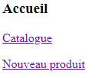

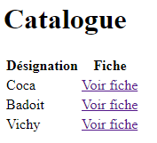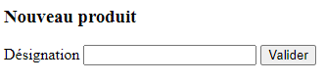

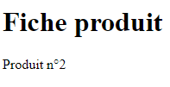

- Diagramme de navigation

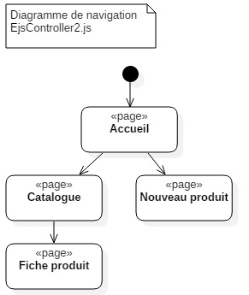

- Principales syntaxes utilisées

Côté « views »

Une référence dans une ancre vers la racine du site
<a href="/">Root</a>

Une référence dans une ancre vers une page qui n’est pas la racine du site
<a href="/alias">Etiquette</a>

Une référence dans une ancre vers une page qui n’est pas la racine du site avec un paramètre
<a href="/alias/param">Etiquette</a>

Afficher une variable
<p>Label <%= variable %></p>

Côté « contrôleur »

Une requête GET vers une page « racine » (souvent index.ejs)
app.get("/", function(req, res) {
res.render("PageRacineDuSite.ejs");
});

Une requête GET vers une page qui n’est pas « racine » sans paramètre
app.get("/alias", function(req, res) {
res.render("Page.ejs");
});

Une requête GET vers une page qui n’est pas « racine » avec un paramètre
app.get("/alias/:param1", function(req, res) {
res.render("Page.ejs", {param1: req.params.param1});
});

Une requête GET vers une page qui n’est pas « racine » avec 2 paramètres
app.get("/alias/:param1/:param2", function(req, res) {
res.render("Page.ejs", {param1: req.params.param1 , param2: req.params.param1});
});

- Les templates

Les templates doivent être stockés dans le sous-dossier /views.

La « vue » de l'accueil : Accueil.ejs.

<!-- Accueil.ejs -->
<html>
<head>
<title>Accueil</title>
<meta charset="UTF-8">
<meta name="viewport" content="width=device-width">
</head>

<body>
<div>
<h3>Accueil</h3>
<p><a href="/select">Catalogue</a></p>
<p><a href="/insert">Nouveau produit</a></p>
</div>
</body>
</html>

La « vue » du catalogue : Catalogue.ejs.

<!DOCTYPE html>
<!-- Catalogue.ejs -->
<html>
<head>
<title>Catalogue</title>
<meta charset="UTF-8">
<meta name="viewport" content="width=device-width">
</head>
<body>
<div>
<h3>Catalogue</h3>
<table border="0">
<thead>
<tr>
<th>Désignation</th>
<th>Fiche</th>
</tr>
</thead>
<tbody>
<tr>
<td>Coca</td>
<td><a href="/select/1">Voir fiche</a></td>
</tr>
<tr>
<td>Badoit</td>
<td><a href="/select/2">Voir fiche</a></td>
</tr>
<tr>
<td>Vichy</td>
<td><a href="/select/3">Voir fiche</a></td>
</tr>
</tbody>
</table>
</div>
</body>
</html>

La « vue » d'une fiche produit : Produit.ejs.

<!DOCTYPE html>
<!-- Produit.ejs -->
<html>
<head>
<title>Fiche produit</title>
<meta charset="UTF-8">
<meta name="viewport" content="width=device-width">
</head>

<body>
<div>
<h3>Fiche produit</h3>
<p>Produit n&deg;<%= code %></p>
</div>
</body>
</html>

La « vue » du formulaire d'insertion : Insert.ejs.

<!DOCTYPE html>
<!-- Insert.ejs -->
<html>
<head>
<title>Nouveau produit</title>
<meta charset="UTF-8">
<meta name="viewport" content="width=device-width">
</head>
<body>
<div>
<h3>Nouveau produit</h3>
<form>
<label for="designation">Désignation</label>
<input type="text" id="designation" name="designation" />
<input type="submit" />
</form>
</div>
</body>
</html>

- Le contrôleur

Le « contrôleur » : EjsController2.js.

// EjsController2.js

const express = require("express");
const app = express();

//app.use(express.static("public"));

app.get("/", function(req, res) {
res.render("Accueil.ejs");
});

app.get("/select", function(req, res) {
res.render("Catalogue.ejs");
});

app.get("/insert", function(req, res) {
res.render("Insert.ejs");
});

app.get("/select/:code", function(req, res) {
res.render("Produit.ejs", {code: req.params.code});
});

// ... Tout le code de gestion des routes (app.get) se trouve au-dessus
app.use((req, res, next) => {
res.setHeader("Content-Type", "text/html; charset=utf-8");
res.status(404).send("Page introuvable !");
} ); /// 404

app.listen(8081);

console.log("Serveur tourne sur http://localhost:8081");

Note :

Si vous voulez gérer les saisies d'URL incorrectes, vous codez dans une fonction de callback – argument de la méthode use() de l'objet app - une réponse 404.

- Démarrage de l'application

node EjsController2

Exemples d’URL :

http://localhost:8081
http://localhost:8081/insert
http://localhost:8081/select
http://localhost:8081/select/2

- Exercice : écran de suppression

Faites l’écran de suppression d’un produit. Un produit est supprimé en fonction de son nom.

- Une boucle

- Objectif

Boucler sur un tableau (ici un tableau d’objets JSON).

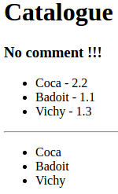

- Syntaxes

For classique

<% for(let i=0; i < tableau.length; i++) {%>
<%= tableau[i].attribut %><br>
<% } %>

ForEach

<% tableau.forEach(function(element) { %>
<%= element.attribut %><br>
<% }); %>

- La view

Dans le dossier « views ».

<!DOCTYPE html>
<!-- Boucle1.ejs -->
<html>
<head>
<title>Catalogue</title>
<meta charset="UTF-8">
<meta name="viewport" content="width=device-width">
</head>

<body>
<div>
<h3>Catalogue</h3>
<h3><%= commentaire %></h3>
<ul>
<% boissons.forEach(function(boisson) { %>
<li><%= boisson.nom %> - <%= boisson.prix %></li>
<% }); %>
</ul>

<hr>

<ul>
<% for(var i=0; i < boissons.length; i++) {%>
<li><%= boissons[i].nom %></li>
<% } %>
</ul>
</div>
</body>
</html>

- Le contrôleur

Dans le dossier « Racine ».

// EjsBoucle1.js
const express = require("express");
const app = express();

app.get("/", function(req, res) {
// Un tableau ordinal d'objets JSON
const boissons = [
{ nom: "Coca", prix: 2.2 },
{ nom: "Badoit", prix: 1.1 },
{ nom: "Vichy", prix: 1.3 }
];
// Une String
const commentaire = "No comment !!!";

res.render("Boucle1.ejs", {
boissons: boissons,
commentaire: commentaire
});
}); // Racine

app.use(function(req, res, next){
res.setHeader("Content-Type", "text/html; charset=utf-8");
res.status(404).send("Page introuvable !");
}); /// 404

app.listen(8081);

console.log("Le serveur tourne sur http://localhost:8081");

Exécution :

node EjsBoucle1

- Exercice : afficher dans une liste les jours de la semaine

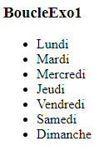

- Les inclusions

- Objectif

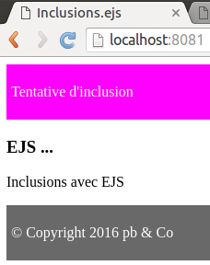

Les vues : Header.ejs, Footer.js sont stockées dans le dossier views/partials/ et Inclusions.ejs est stockée dans views/.

Le css : inclusions.css est stocké dans public/css/.

Le contrôleur : Inclusions.js.

- Syntaxes

<%- include ("partials/NomDeLaVue"); -%>

<% include partials/nom_de_la_vue %>

nom_de_la_vue : c'est le nom du fichier sans l'extension .ejs.

- Codes

Les codes des vues

/* public/css/inclusions.css */
header{background-color: fuchsia; color: white; padding: 5px;}
footer{background-color: dimgray; color: white; padding: 5px;}

<!-- views/partials/Header.ejs -->
<p>Tentative d'inclusion</p>

<!-- views/partials/Footer.ejs -->
<p>&copy; Copyright 2016 pb & Co</p>

<!-- views/Inclusions.ejs -->
<!DOCTYPE html>
<html lang="fr">
<head>
<meta charset="UTF-8">
<meta name="viewport" content="width=device-width">
<link rel="stylesheet" href="css/inclusions.css" />
<title>Inclusions.ejs</title>
</head>

<body>
<header>
<%- include ("partials/Header.ejs"); -%>
</header>
<article>
<h3>EJS ...</h3>
<p>Inclusions avec EJS</p>
</article>
<footer>
<%- include ("partials/Footer.ejs"); -%>
</footer>
</body>
</html>

Le code du contrôleur

// EjsInclusions.js

const express = require("express");

const app = express();

//app.set("views", __dirname + "/views");
// public pour le css
app.use(express.static(__dirname + "/public"));

app.get("/", function(req, res) {
res.render("Inclusions.ejs");
});

app.listen(8081);

console.log("Le serveur tourne sur http://localhost:8081");

- Récupérer les données saisies ou envoyées

- Présentation

Petits rappels :

lorsque le client requête vers le serveur, il peut envoyer des informations.
Il existe de nombreuses méthodes pour requêter (GET, POST, DELETE, PUT, HEAD, ...). Les deux principales méthodes utilisées sont POST et GET parce que les navigateurs n’ont pas implémenté les autres. Il existe plusieurs façons de requêter mais principalement via une ancre (<a href="...">) ou via un formulaire (<form action="..." method="...">).
Via une ancre la requête est toujours de type GET. Via un formulaire la requête est soit de type GET, soit de type POST.
Cf la fiche de synthèse sur le protocole HTTP pour plus de détails.

Voilà à quoi ressemble une requête HTTP.

Requête POST :

POST /controls/insert.php HTTP/1.1
Host: www.oracle.com
prenom=Pascal&nom=Buguet

Requête GET :

/controls/selectOne.php?prenom=Pascal&nom=Buguet

- Syntaxes Node.js

- Généralités

Principes du requêtage et techniques de requêtage.

Technique/Méthode | GET | POST
Ancre | Oui | Non
Formulaire | Oui | Oui
Meta  <meta http-equiv="refresh" content="0; URL=url"> | Oui | Non
Redirection JavaScript  document.location.ref = "url";  AJAX | Oui | Non
Redirection PHP  header("location: url") | Oui | Non

Pour plus de détails cf Protocole_HTTP.pdf.

- Pour du GET

Méthode de routage dans le cas d’une requête GET
app.get("/chemin_de_routage", function(req, res) {

Récupération de la valeur d’un attribut de requête GET
valeur = request.query.attribut_de_requete;

- Pour du POST

A la console :

Installation du package body-parser
npm install body-parser --save

Dans le code :

Chargement de l’API d’analyse de body d’Express
const bodyParser = require("body-parser");

Le type MIME pour les formulaires POST est défini à application/x-www-form-urlencoded
app.use(bodyParser.urlencoded({ extended: true }));

Méthode de routage dans le cas d’une requête POST
app.post("/chemin_de_routage", function(req, res) {

Récupération de la valeur d’un attribut de requête
valeur = request.body.attribut_de_requete;

- Exemples

- Requête GET via un formulaire

Le formulaire permet de saisir un nouveau produit et son prix.
Suite à une validation la saisie est affichée dans un paragraphe.

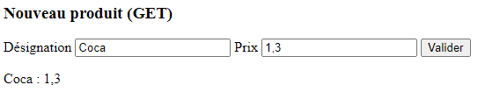

Diagramme de séquence

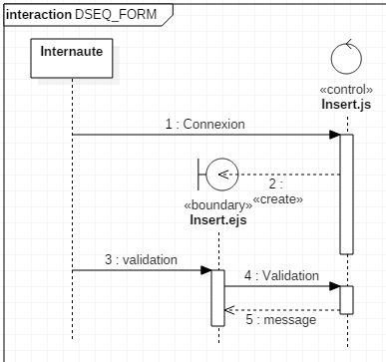

Note : le schéma est le même pour une requête GET que pour une requête POST.

<!DOCTYPE html>
<!-- InsertGET.ejs -->
<html>
<head>
<title>Nouveau produit</title>
<meta charset="UTF-8">
<meta name="viewport" content="width=device-width">
</head>
<body>
<div>
<h3>Nouveau produit (GET)</h3>
<form action="/insertValidation" method="GET">
<label for="designation">Désignation</label>
<input type="text" name="designation" value="Coca" />
<label for="prix">Prix</label>
<input type="text" id="prix" name="prix" value="1,3" />
<input type="submit" />
</form>
<p><%= message %></p>
</div>
</body>
</html>

// EjsFormGET.js
const express = require("express");
const app = express();

app.get("/", function(req, res) {
res.render("InsertGET.ejs", {message: ""});
}); // Racine

app.get("/insertValidation", function(req, res) {
const designation = req.query.designation;
const prix = req.query.prix;
res.render("InsertGET.ejs", {message: designation + " : " + prix});
}); // insertValidation

app.use(function(req, res, next){
res.setHeader("Content-Type", "text/html; charset=utf-8");
res.status(404).send("Page introuvable !");
}); /// 404

app.listen(8081);
console.log("Le serveur tourne sur http://localhost:8081");

- Requête POST via un formulaire

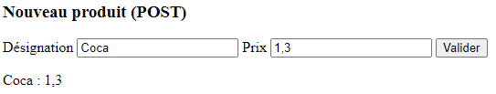

Mêmes considérations (objectif, diagramme de séquence, ...) que précédemment !

<!DOCTYPE html>
<!-- InsertPOST.ejs -->
<html>
<head>
<title>Nouveau produit</title>
<meta charset="UTF-8">
<meta name="viewport" content="width=device-width">
</head>
<body>
<div>
<h3>Nouveau produit (POST)</h3>
<form action="/insertValidation" method="POST">
<label for="designation">Désignation</label>
<input type="text" name="designation" value="Coca" />
<label for="prix">Prix</label>
<input type="text" id="prix" name="prix" value="1,3" />
<input type="submit" />
</form>
<p><%= message %></p>
</div>
</body>
</html>

// EjsFormPOST.js
const express = require("express");
const bodyParser = require("body-parser");

const app = express();

// Le type MIME pour les formulaires POST sera application/x-www-form-urlencoded
app.use(bodyParser.urlencoded({ extended: true }));

app.get("/", function(req, res) {
res.render("InsertPOST.ejs", {message: ""});
}); // Racine

app.post("/insertValidation", function(req, res) {
const designation = req.body.designation;
const prix = req.body.prix;
res.render("InsertPOST.ejs", {message: designation + " : " + prix});
}); // insertValidation

app.use(function(req, res, next){
res.setHeader("Content-Type", "text/html; charset=utf-8");
res.status(404).send("Page introuvable !");
}); /// 404

app.listen(8081);

console.log("Le serveur tourne sur http://localhost:8081");

- Requête GET via l’URL

Old | New
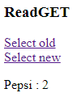 | 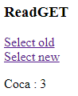

URL Old : http://localhost:8081/selectOneOld?designation=Pepsi&prix=2
URL New : http://localhost:8081/selectOneNew/Coca/3

OLD :

URL dans le contrôleur
app.get("/url", ...

Récupération d’un attribut de requête
const valeur = req.query.attribut;

URL dans la vue
<a href="/url?attribut1=valeur1&attribut2=valeur2">Select old</a>

NEW :

URL dans le contrôleur
app.get("/url/:designation/:prix", ...

Récupération d’un attribut de requête
const valeur = req.params.attribut;

URL dans la vue
<a href="/url/valeur1/valeur2">Select new</a>

<!DOCTYPE html>
<!-- ReadGET.ejs -->
<html>
<head>
<title>ReadGET</title>
<meta charset="UTF-8">
<meta name="viewport" content="width=device-width">
</head>
<body>
<div>
<h3>ReadGET</h3>
<a href="/selectOneOld?designation=Pepsi&prix=2">Select old</a>
<br>
<a href="/selectOneNew/Coca/3">Select new</a>
<p><%=message %></p>
</div>
</body>
</html>

// ReadGET.js
const express = require("express");
const app = express();

app.get("/", function(req, res) {
res.render("ReadGET.ejs", {message: "Racine !!!"});
}); // Racine

app.get("/selectOneOld", function(req, res) {
const designation = req.query.designation;
const prix = req.query.prix;
res.render("ReadGET.ejs", {message: designation + " : " + prix});
}); // selectOneOld

app.get("/selectOneNew/:designation/:prix", function(req, res) {
const designation = req.params.designation;
const prix = req.params.prix;
res.render("ReadGET.ejs", {message: designation + " : " + prix});
}); // selectOneNew

app.use(function(req, res, next){
res.setHeader("Content-Type", "text/html; charset=utf-8");
res.status(404).send("Page introuvable !");
}); /// 404

app.listen(8081);

console.log("Le serveur tourne sur http://localhost:8081");

- Node.js, Express et les Middlewares

A venir !

Node.js, Express, Connect et les Middlewares.

Connect est fourni avec plus de 18 middlewares de base, et d'autres développeurs peuvent bien entendu en proposer d'autres via NPM. Les middlewares livrés avec Connect fournissent chacun des micro-fonctionnalités. Il y a par exemple :
compress : permet la compression gzip de la page pour un envoi plus rapide au navigateur
cookieParser : permet de manipuler les cookies
session : permet de gérer des informations de session (durant la visite d'un visiteur)
static : permet de renvoyer des fichiers statiques contenus dans un dossier (images, fichiers à télécharger...)
basicAuth : permet de demander une authentification HTTP Basic, c'est-à-dire une saisie d'un login et d'un mot de passe avant d'accéder à une section du site
csrf : fournit une protection contre les failles CSRF
etc.

app.use(express.logger()) // Active le middleware de logging
.use(express.static(__dirname + '/public')) // Indique que le dossier /public contient des fichiers statiques
.use(express.favicon(__dirname + '/public/favicon.ico')) // Active la favicon indiquée
.use(function(req, res){ // Répond enfin
res.send('Hello');
});

- ANNEXES

- express_installation.bat

CD \pascal\supports\nodejs\NodeJsProjets\
MKDIR %1
CD %1
MKDIR views
CD views
MKDIR partials
CD ..
MKDIR public
CD public
MKDIR css
MKDIR js
MKDIR images
CD ..
npm init -y --save
pause
npm install express --save
pause
npm install ejs --save
pause
npm install body-parse --save

- Tentative de résumé

- EJS, moteur de templates

Les variables sont créées en JavaScript et sont utilisées en EJS.

JavaScript :

let message = "Jusque là tout va bien !";
res.render('MDBPaysAjout.ejs', {message: "message : " + message});

EJS :

<p><%=message %></p>

- EJS, gestion du routage

Requête GET à partir d’un template :

<li><a href="/paysListe">Les pays</a> |</li>

Routage JavaScript

app.get('/paysListe', (req, res) => {

Requête POST à partir d’un template :

<form method="POST" action="/paysAjoutValidation">
<label class="etiquette">ID</label>
<input type="text" name="idPays" />
...
<input type="submit" value="Valider" id="btValider" />
</form>

Routage JavaScript

app.post('/paysAjoutValidation', (req, res) => {
let doc = {'idPays': req.body.idPays, 'nomPays': req.body.nomPays};

- Syntaxes EJS

https://ejs.co/#docs

- Une variable

<%= variable %>

<h1><%= titre %></h1>

- Un if

<% if (user) { %>
<h2><%= user.name %></h2>
<% } %>

<% if (user) { %>
<h2><%= user.name %></h2>
<% } %>

- Les boucles

For classique

<% for(let i=0; i < tableau.length; i++) {%>
<%= tableau[i].attribut %><br>
<% } %>

C’est un tableau ordinal qui a été créé dans un script js.

<ul>
<% for(var i=0; i < boissons.length; i++) {%>
<li><%= boissons[i].nom %></li>
<% } %>
</ul>

ForEach

<% tableau.forEach(function(element) { %>
<%= element.attribut %><br>
<% }); %>

C’est un tableau ordinal qui a été créé dans un script js.

<ul>
<% boissons.forEach(function(boisson) { %>
<li><%= boisson.nom %> - <%= boisson.prix %></li>
<% }); %>
</ul>

- Le problème des dépendances

Le problème des dépendances se pose lorsque vous avez installé un module et que la mise à jour est automatique et que les dépendances sont modifiées.
Pour fixer les dépendances il faut un fichier JSON.

Le fichier package.json : ce fichier permet de définir les caractéristiques de l'application.

http://browsenpm.org/package.json

Exemple de fichier package.json :

{
"name" : "NodeJSMongoDB",
"version" : "0.0.1",
"description" : "Simple NodeJSMongoDB application.",
"main" : "server.js",
"author" : "Pascal",
"dependencies" : {
"express" : "~4.0.0",
"mongoose" : "~4.0.0",
"morgan" : "~1.5.0",
"body-parser": "~1.15.0",
"method-override": "~2.3.0"
}
}

Exécution du fichier :

npm installation

- Créer un module pour npm

- Création d'un module

Nous avons jusqu'à présent utiliser un certain nombre de modules : 'http', 'url', … avec l'instruction require('nomDeModule').

Node.js est le noyau qui contient quelques modules et des milliers de modules sont disponibles sur internet qu'il faut installer avec npm install … .
cf https://www.npmjs.com/

Comme d'autres – le 1er février 2016 il y en avait 241 350 - vous pouvez créer un module.
Le 1er juin 2018 il y en avait 700 000 !!!

https://docs.npmjs.com/getting-started/creating-node-modules

Un module Node.js est un paquettage (package) qui peut être publié par npm. Lorsque vous créez un nouveau module, vous devez créer un fichier package.json.

Vous pouvez utiliser la commande npm init pour créer le fichier package.json. Il vous demandera les valeurs des champs de package.json. Les deux champs obligatoires sont le nom et la version. Vous aurez également besoin d'avoir une valeur pour la procédure de démarrage. Vous pouvez utiliser la valeur par défaut, index.js.

Si vous voulez ajouter des informations sur le champ auteur, vous pouvez utiliser le format suivant (e-mail et site web, tous deux sont en option):

Le fichier package.json généré :

{
"name": "pascal",
"version": "1.0.0",
"description": "Premier package",
"main": "index.js",
"dependencies": {
"ejs": "^2.4.1",
"express-generator": "^4.13.1",
"express": "^4.13.4",
"mongodb": "^2.1.7",
"mongoose": "^4.4.3"
},
"devDependencies": {},
"scripts": {
"test": "echo \"Error: no test specified\" && exit 1"
},
"author": "pascal",
"license": "ISC"
}

Un module est un fichier .js qui contient des fonctions publiques et éventuellement privées.

Une fonction est rendue publique avec la syntaxe suivante :

exports.nomDeFonctionExterne = nomDeFonctionInterne;

L'exemple :

// ModuleBonjourAuRevoir.js

const bonjour = function() {
console.log('Bonjour !');
}

const auRevoir = function() {
console.log('Au revoir !');
}

exports.bonjour = bonjour;
exports.auRevoir = auRevoir;

Le test :

// ModuleBonjourAuRevoirTest.js

const moduleSalutations = require('./ModuleBonjourAuRevoir');

moduleSalutations.bonjour();
moduleSalutations.auRevoir();

- Publication d'un module

https://docs.npmjs.com/getting-started/creating-node-modules

Il faut d'abord créer un compte npm :

cmd>npm adduser

Ensuite créer un fichier module.json et un fichier readme.md :

Le fichier module.json décrit le module (nom, version et dépendances).
Le fichier README.md (écrit en markdown) présente le module de façon détaillée.

Enfin le publier :

Créez un nouveau répertoire en dehors de votre projet et allez dedans
Exécutez npm install <package>
Créez un fichier test.js qui nécessite le paquet et appelle la méthode test.js. de noeuds dirigées. Le message doit être affiché.

- Fichiers batch

Procédures d’installation d’un projet Node + Express + EJS

express_installation.txt

Et de temps en temps un DIR et un CLS.

CD \pascal\supports\nodejs\NodeJsProjets\
MKDIR ExpressProjets
CD ExpressProjets
MKDIR views
MKDIR public
CD public
MKDIR css
MKDIR js
MKDIR images
CD ..
npm init -y --save
npm install express --save
npm install ejs --save

.../...

express_installation.bat

REM express_installation.bat
CD \pascal\supports\nodejs\NodeJsProjets\
MKDIR %1
CD %1
MKDIR views
MKDIR public
CD public
MKDIR css
MKDIR js
MKDIR images
CD ..
npm init -y --save
REM Malheureusement ce qui suit ne fonctionne pas
pause
npm install express --save
pause
npm install ejs --save

Utilisation du batch :

invite>express_installation.bat NomDuProjetACreer

allez dans le dossier des projets Node : cd \pascal\supports\nodejs\NodeJsProjets\
et lancez à la console la commande suivante :

invite>express_installation.bat EJSProjets

Les 2 dernières commandes d’installation contenues dans le fichier .bat doivent être exécutées « alla mano ».

